Средняя группа «Колокольчики»
Тема: «Книжкина неделя» с 01.06 - 05.06.20г
Воспитатели: Варданян Вартуш Славиковна
Бамбурова Олеся Игоревна

День недели | Тема дня. Ресурсы | Продукты
Пн 1.06 | «День защиты детей»  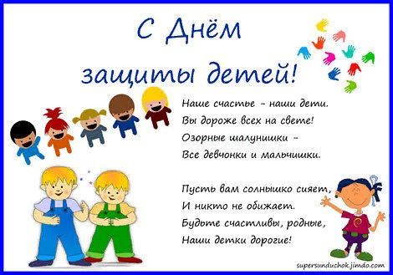  https://youtu.be/oR6Cl0xS0ZA | Объяснить детям, для чего нужны библиотеки; рассказать о том, что нужно беречь книги и о том, как много людей разных профессий трудятся над созданием книг.
Вт 2.06 | «Добрые сказки в книжках»  https://www.youtube.com/watch?v=J9StY56ZUk4  https://www.culture.ru/poems/117/uekhali | Посмотреть мультфильм.  Прочитайте стихотворение детям
Ср 3.06 | «В стране геометрических фигур»  https://youtu.be/8PnUiao_x4M | Посмотреть познавательное видео.
Чт 4.06 | «Любимый сказочный герой»  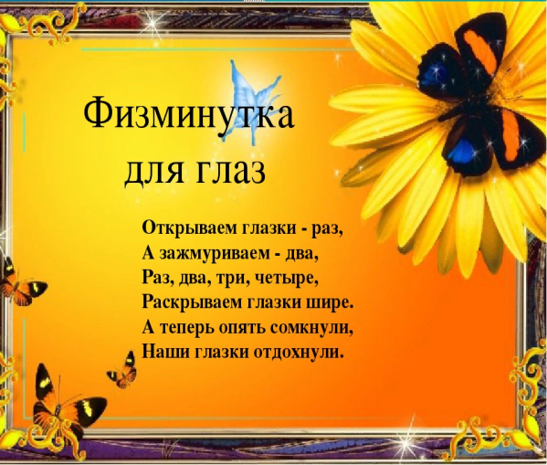 | Рисование мелом на асфальте  Физкультминутка для глаз (выполнение движений в соответствии с текстом).
Пт 5.06 | «Чудесный мир детства»  Подвижная игра «Сова»  https://www.youtube.com/watch?v=rgSNmapyrHw | Дети выбирают водящего-сову, которая садится в гнездо и спит. В это время, дети начинают бегать и прыгать. Затем ведущий говорит: «Ночь!» Сова открывает глаза и начинает летать. Все играющие сразу должны замереть. Кто пошевелится или засмеется становится совой.  Посмотреть мультфильм.

